Martes
09
de Marzo

Cuarto de Primaria
Lengua Materna

Del espacio exterior al salón: entrevistemos a un astronauta

Aprendizaje esperado: Recupera información a partir de entrevistas. Respeta turnos de intervención en un diálogo.

Énfasis: Desarrolla la capacidad de dialogar formalmente con un entrevistado para obtener información y de tomar notas para registrar las ideas más importantes.

¿Qué vamos a aprender?

Aprenderás a desarrollar la capacidad de dialogar formalmente con un entrevistado para obtener información y tomar notas para registrar las ideas más importantes.

¿Qué hacemos?

Formalmente quiere decir utilizar lenguaje adecuado para hablar con el entrevistado, referirte a él con respeto y corrección. Recuerda que te está haciendo el enorme favor de dialogar contigo y ofrecerte la información que te interesa.

También debes respetar los turnos al hablar para que se puedan entender y tomes nota de lo que te comparte el experto.

Lo primero que tienes que hacer es invitar formalmente al entrevistado.

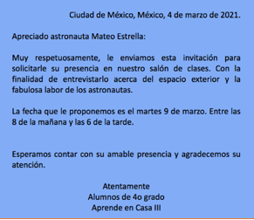
En la página 76 de tu libro de texto podrás encontrar una invitación muy parecida a esta.
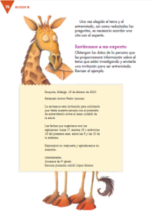

https://libros.conaliteg.gob.mx/20/P4ESA.htm?#page/76

No debes olvidar que, para realizar una entrevista es necesario que tengas las preguntas que vas a realizar. Las preguntas deben ser claras y comprensibles para que cuando se respondan ofrezcan la información que deseas conocer.

Recuerda que hay dos tipos de preguntas, las abiertas y las cerradas.

En las preguntas cerradas sus respuestas son cortas y sencillas, y en las preguntas abiertas sus respuestas son más amplias y elaboradas, puedes hacer de los dos tipos de preguntas y combinarlas.

Un punto importante a considerar es tomar nota de lo que el experto va a decir, para eso puedes escribir en un cuaderno o una libreta, también puedes grabar las respuestas con una grabadora de audio o con un celular, lo importante es tener un registro de lo que responda la persona que vas a entrevistar para que posteriormente elabores el reporte de la entrevista.

A continuación, observarás algunas preguntas que puedes hacerle a un astronauta y sus respuestas.
La siguiente pregunta es:
La respuesta a esta pregunta es que para convertirse en astronauta estudiar la carrera universitaria de piloto aviador, otra manera es ser un especialista y haber estudiado una ingeniería en física, matemáticas, biología, química, electrónica y muchas otras.

La siguiente pregunta es:
Actualmente, algunos científicos piensan que el universo puede ser algo parecido a una esfera, es decir, que no tiene límites. Si observas una esfera te darás cuenta de que no comienza en ningún sitio en particular y tampoco termina en un sitio en especial.

Es decir que no tiene límites, aunque es algo que está cerrado, en sí mismo. El universo parece expandirse constantemente, por lo que no se podría decir que tiene un límite aun que si tuvo un inicio a lo que los científicos llaman el big ban o la gran explosión.
No se puede pensar en el universo con ideas tradicionales de lo que es el tiempo y el espacio, pero si se puede decir que el universo es algo inconmensurable y extraordinario y que todas y todos formamos parte de él.

La palabra inconmensurable significa:

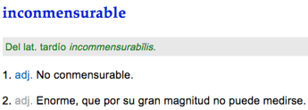

https://dle.rae.es/inconmensurable

Para investigar el espacio exterior, el cosmos o el universo no es necesario ser astronauta, también se puede ser físico, astrónomo o cosmólogo.

La siguiente pregunta es:
Los cuerpos celestes como asteroides o meteoritos chocan todo el tiempo contra la tierra, sólo que la gran mayoría son pequeños y se desintegran al atravesar la atmósfera. Hay otros cuerpos que son más grandes y que sí logran impactar la superficie terrestre.

Una de las teorías que existen acerca de la extinción de los dinosaurios, establece que fue debido a que en la tierra se estrelló un meteorito de grandes dimensiones en la Península de Yucatán.

Ese cuerpo levantó una enorme cantidad de polvo y escombros que oscurecieron el cielo, lo que produjo, entre otras cosas, la muerte de muchas plantas. Esto desencadenó otros eventos, como la muerte de los seres que se alimentaban de esas plantas. La cadena alimenticia se rompió y muchas especies perecieron.
Todos los días caen muchos meteoritos y meteoroides a la tierra, lo bueno es que como se dice en el video la mayor parte de ellos se desintegran al chocar con la atmósfera del planeta.

La siguiente pregunta es:
Esto se debe, principalmente, a que la mayor parte de la estructura del cohete espacial la conforma el sistema de propulsión, que se encarga de quemar distintos tipos de combustibles que hacen que el cohete se eleve con mucha potencia y llegue al infinito.

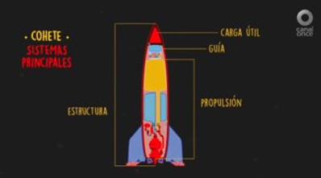
¿Sabes que significa la palabra propulsión?

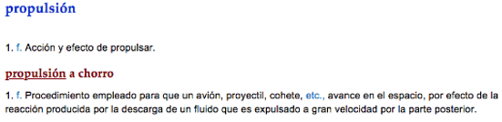

https://dle.rae.es/propulsi%C3%B3n?m=form

La palabra propulsión significa: Procedimiento empleado para que un avión, proyectil, cohete, avance en el espacio, por efecto de la reacción producida por la descarga de un fluido que es expulsado a gran velocidad por la parte posterior.

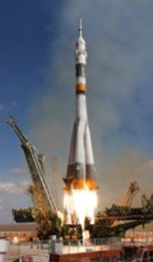
La siguiente pregunta es:

La respuesta a esta pregunta cerrada es sí.

La siguiente pregunta es:

Existe una fuerza en el planeta a la que los científicos llaman “Fuerza de gravedad”.

Esta fuerza consiste en que los planetas en este caso la tierra ejerce una fuerza que atrae a los cuerpos que están en su superficie hacia el centro, por eso es que cuando sueltas un objeto como por ejemplo una manzana esta cae al piso por que la fuerza de gravedad la atrae.
La siguiente pregunta es:

En las ocasiones en las que hay luna llena se pueden observar con mayor claridad los hoyitos que tiene la luna, que en realidad son cráteres, como los de los volcanes, son ocasionados por el impacto de los meteoritos que se impactan en la luna.

La diferencia es que en la luna se quedan “marcados”, debido a las condiciones que existen en ella, algunas son que no hay viento que corra, o vegetación que cubra esos impactos, ni agua que fluya y se lleve los rastros.

La siguiente pregunta:

¿Recuerdas el video que observaste la sesión pasada? En él, Rodolfo Neri Vela, un extraordinario astronauta mexicano y ejemplo a seguir, compartía que actualmente se están realizando pruebas de un nuevo vehículo espacial, la cápsula Orión, que se utilizará para llevar astronautas a la luna, a un asteroide y más adelante, al planeta Marte, así que, la posibilidad de llegar a otros planetas existe y se está trabajando en ello.

¡Buen trabajo!

Gracias por tu esfuerzo.

Para saber más:
Lecturas

https://libros.conaliteg.gob.mx/20/P4ESA.htm

